Werkblaadje van:
Ik las het verhaal van uit het land
- Waaraan denk je als je het woord ‘oorlog’ hoort?

OORLOG

Lees het persoonlijk verhaal van de jongen of het meisje uit het land in oorlog

- Maak een paspoort van de jongen of het meisje aan het woord

Naam:
Voornaam:
Jongen / meisje
Leeftijd:
Nationaliteit:
Woont nu in:
Woont samen met:
1
- Hoe voelt de jongen of het meisje zich?
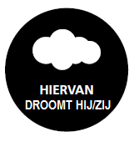
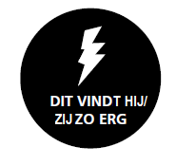

- Wat wordt er in jouw verhaal over vluchten gezegd?

vlucht naar
Onderweg gebeurt dit
Nu woont hij/zij in
Kan jij je inbeelden dat je jouw huis, vrienden en misschien zelfs jouw familie moet achterlaten om te vluchten voor oorlog? Hoe zou jij je voelen? Schrijf je gevoelens neer in de gedachtenwolkjes.

2
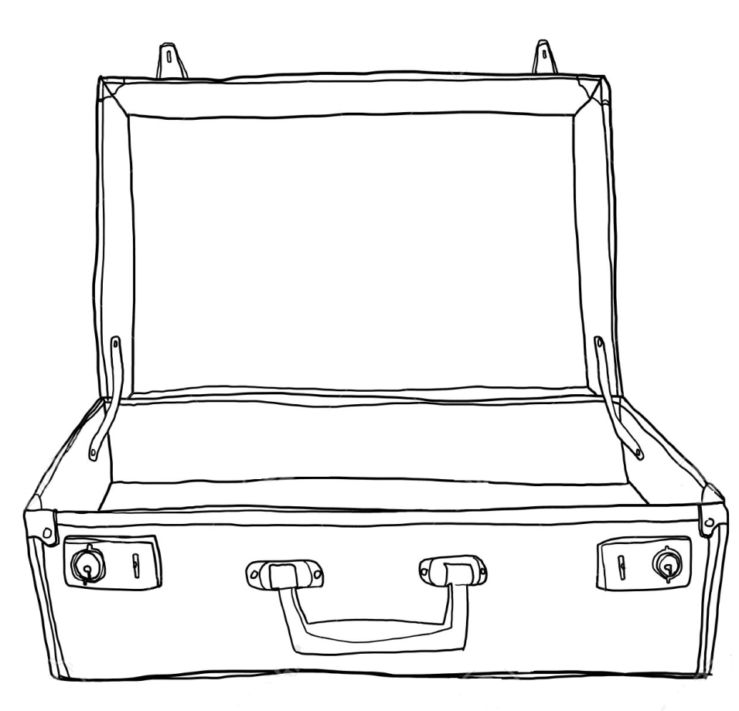
Welke dingen zou je het meeste missen als je van de ene dag op de andere dag moet vluchten naar een andere gemeente, of zelfs land? Wat zou je proberen meenemen?

Hoe denk je dat het voelt om in een vluchtelingenkamp te wonen? Vertelt de jongen of het meisje iets over het leven in een vluchtelingenkamp? Wat?

- De gevolgen van oorlog
Is je hoofdpersoon soms bang? Wanneer? Waarvoor?

3
Er zijn heel wat kinderen die in oorlogsgebied leven. Ze worden op verschillende manieren bij de oorlog betrokken. Hieronder zie je enkele foto’s. Bekijk ze goed. Beschrijf de gevolgen van de oorlog voor elk van deze kinderen. Hoe worden ze betrokken? Zet een kruisje bij de foto’s die passen bij het verhaal dat jij gelezen hebt.

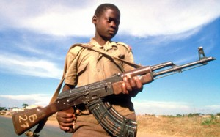
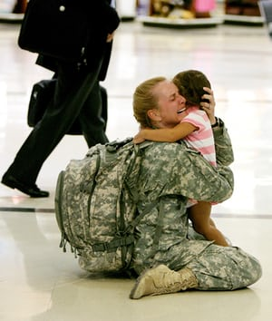

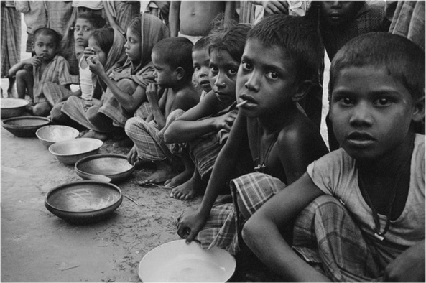
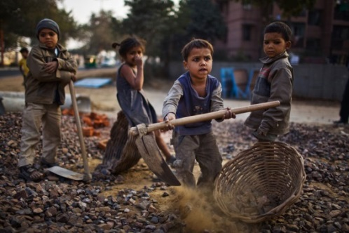

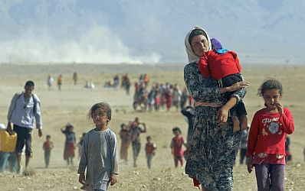

Lees het tekstje onder het verhaal waarin wat meer informatie wordt gegeven over de oorlog in het land.
4
Staan er moeilijke woorden in de tekst? Schrijf ze hieronder op. Zoek de betekenis ervan op in een woordenboek, op internet of vraag het aan de juf of meester.

- Oorlog in de wereld
De afgelopen 10 jaar werden 31 miljoen kinderen bij een oorlog betrokken. Dit is 3 keer het aantal mensen dat in België woont! Van die 31 miljoen kinderen is….
- 3% beide ouders verloren door de oorlog (groen).
- 7% gestorven door de oorlog (rood).
- 19% fysiek gewond door de oorlog. Zij verloren een been, liepen brandwonden op,… (blauw).
- 32% getraumatiseerd. Zij dromen nog elke nacht over wat ze meemaakten en zijn voortdurend bang (geel).
- 39% dakloos geworden door de oorlog (zwart).
In de kader hiernaast staan 100 vakjes (=100%). Kleur de procenten hierboven in het juiste kleur in het kader.
5
- De oorlog in…

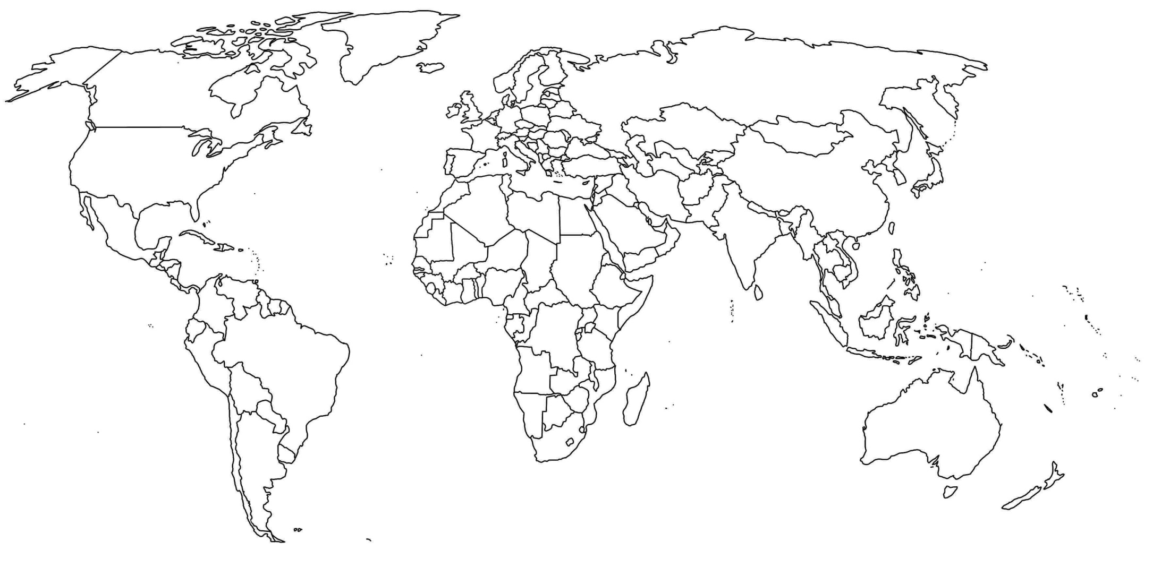
Duid de landen aan die in het verhaal van de jongen of het meisje vermeld worden. Kleur het land waar het oorlog is in het rood en het land waar de jongen of het meisje nu woont in het blauw. (Als het hetzelfde land is, kies je voor rood.) Ken je nog andere landen waar het oorlog is? Kleur deze in het geel.

6

Duid het begin en het einde van de oorlog aan op de tijdslijn. Als er nog belangrijke data staan in de tekst, kan je deze ook aanduiden.

2020
2010
2000
1990
1980
1970
1960
1950
1940
1930
1920

Wist je dat het oorlog was in dit land? Zo ja, waar heb je erover gehoord/gelezen/…?

Wat vertelt het tekstje jou over de oorlog in dit land?

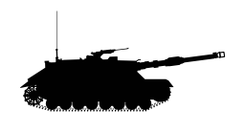

Wie vecht met wie? Waarom wordt er gevochten? Wat zijn de gevolgen?

7
Het gaat om een
burgeroorlog / oorlog tussen landen
(omcirkel het juiste antwoord)

Bij een oorlog tussen landen vechten legers (met echte soldaten) van twee of meer landen tegen elkaar.
Bij een burgeroorlog vechten groepen van mensen tegen elkaar. Vaak wonen zij in hetzelfde land of gebied. De leiders van de groepen roepen mensen op om een kant te kiezen en tegen elkaar te vechten.

Er wordt gevochten omwille van
- meer land of macht
- natuurlijke rijkdommen
- meningsverschillen
(omcirkel het juiste antwoord)

Soms wordt er gevochten omdat een land of groep mensen meer land of macht wil. Soms vecht men voor een bepaald gebied omdat daar veel rijkdom te vinden is zoals olie, goud of diamanten. We noemen dit natuurlijke rijkdommen. Er kan ook oorlog uitbreken omwille van een meningsverschil over politiek, geloof, cultuur,...

- Is er dan niemand die helpt?

Onder het verhaal van de jongen of het meisje staat wie dit verhaal heeft opgeschreven. Wie heeft dit gedaan voor jouw verhaal?
Waarom denk je dat deze persoon of deze organisatie dit heeft gedaan?

Vind je het belangrijk dat alle mensen de verhalen van deze kinderen kunnen lezen? Waarom?

8
Gelukkig zijn er organisaties die zich het lot van de mensen in oorlogsgebieden aantrekken. Deze hulporganisaties proberen de nodige hulp tot bij de bevolking te krijgen, zoals voedsel, tenten, dekens, kleding en medische verzorging. Twee organisaties die vooral kinderen in oorlog willen helpen zijn Unicef en War Child.
- War Child wil oorlogskinderen, die vaak bang en alleen zijn, opnieuw plezier laten maken. Ze organiseren verschillende activiteiten zodat ze hun problemen even kunnen vergeten.
- Unicef komt op voor de rechten van kinderen. Bijna alle landen ter wereld hebben het Internationaal Verdrag inzake de Rechten van het Kind ondertekend. In dit document wordt opgesomd waar kinderen recht op hebben. Door het document te ondertekenen, geeft een land aan dat ze hier hun best voor willen doen. Maar als het oorlog is worden deze kinderrechten vaak vergeten. Unicef wil landen in oorlog hieraan herinneren.

Op de volgende pagina vind je enkele kinderrechten terug. Bij elk recht hoort een nummer. Bespreek met jouw buur welk kinderrecht jullie het belangrijkste vinden. Schrijf het nummer van dit recht bovenaan de piramide. Bespreek daarna op welke plaats de andere kinderrechten komen te staan. (Hoe hoger in de piramide, hoe belangrijker jullie het vinden.)

9
Kinderrechten:
- Ieder kind heeft recht op genoeg eten en gezond eten
- Ieder kind heeft recht om naar school te gaan
- Ieder kind heeft recht op een goede gezondheid en zorg door dokters.
- Geen enkel kind mag mishandeld worden.
- Ieder kind heeft recht op vrije tijd en recht om te spelen.
- Ieder kind heeft recht op een eigen mening.

Van welke rechten kan de jongen of het meisje in jouw verhaal geen gebruik maken? Kleur de vakjes in de piramide rood van de rechten die de jongen of het meisje in jouw verhaal NIET heeft.

- Als ik ruzie heb met iemand…
Voor het oplossen van een oorlog is vaak net hetzelfde nodig als voor het oplossen van kleine ruzies. Wat doe jij als je ruzie hebt met iemand? Zet een kruisje in de juiste kolom na elke zin.

 | NOOIT | SOMS | DIKWIJLS
Ik ga met mijn tegenstander op de vuist.
Ik probeer de vrede te bewaren en overeen te komen.
Ik verhef mijn stem en word boos.
Ik lach, ik spot, ik hou hem voor de gek.
Ik negeer de andere en spreek niet meer met hem.
Ik probeer de andere te begrijpen.
Ik vraag hulp aan iemand anders.
Ik praat over mijn gevoelens.
Ik kruip met veel verdriet in een hoekje.
Ik overtuig anderen en probeer ze aan mijn kant te krijgen.
Ik reageer op nog een andere manier:
10
Zet een pijltje bij de manieren waarop je denkt dat mensen zich overal ter wereld moeten gedragen om een einde te kunnen maken aan oorlog.

- Ik wens…
Wat wens je de jongen of het meisje in jouw verhaal toe? Wat wens je voor het land?
Maak hieronder een tekening van deze wens.

11
LEERPLAN:
Basisattitudes:
0.1 Kinderen willen meer te weten komen over de wereld in al z’n dimensies, hier en elders, vroeger en nu.
0.4 Kinderen leven waardengericht.
0.6 Kinderen drukken zich zo verstaanbaar mogelijk uit en benoemen waar mogelijk de dingen correct.
0.7 Kinderen kunnen en durven problemen aanpakken.
0.8 Kinderen ontwikkelen tot autonome leerders.
Basisvaardigheden:
0.9 Kinderen kunnen nauwkeurig waarnemen met al hun zintuigen.
0.10 Kinderen kunnen vragen stellen waarvan de antwoorden onderzoekbaar of opzoekbaar zijn.
0.13 Kinderen kunnen informatiebronnen op een doeltreffende manier hanteren.
0.15 Kinderen kunnen verslag uitbrengen over hun bevindingen.
Mens en levensonderhoud
1.8 Kinderen beseffen dat welvaart ongelijk verdeeld is.
Mens en zingeving
2.5 Kinderen zien in dat elke mens ‘iemand’ is, ‘iets betekent’, en op de een of andere wijze blijft voortleven in de herinnering van anderen.
Mens en medemens
4.2 Kinderen ontwikkelen vertrouwen in eigen mogelijkheden:
- doorzetten als ze taken uitvoeren.
- geloven in wat ze al kunnen.
- iets wat ze nog niet kunnen, zien als een uitdaging om bij te leren.
4.5 Kinderen kunnen zich verplaatsen in de gedachten, gevoelens en waarnemingen van anderen en houden daar rekening mee.
4.6 Kinderen kunnen zich als persoon present stellen.
4.9 Kinderen kunnen leiding volgen of meewerken.
4.11 Kinderen kunnen een ander helpen door zich dienstbaar op te stellen.
4.12 Kinderen kunnen hulp vragen en zorg aanvaarden.
Mens en samenleving
5.2 Kinderen zien in dat elke groep eigen doelen nastreeft, wat tot conflicten kan leiden.
5.10 Kinderen zien in dat er binnen onze samenleving instellingen zijn die de kwaliteit van het samenleven trachten te bevorderen.
5.11 Kinderen zien in de (groepen van) mensen en instellingen vaak macht en/of gezag uitoefenen.
5.14 Kinderen zien in dat er een onderscheid is tussen democratische en andere leiderschapsstijlen.
Mens en tijd
8.14 Kinderen beseffen dat er naast een heden ook een verleden en een toekomst zijn.
12
LESDOELEN:
Cognitief:
- De leerlingen kunnen verwoorden wat het woord oorlog bij hen oproept.
- Enkele landen kunnen noemen waar er vandaag oorlog is.
- Uitleggen dat er verschillende soorten van oorlog zijn.
- Kunnen verwoorden wat een burgeroorlog is.
- Oorzaken en gevolgen kunnen opnoemen van een oorlog.
- Verwoorden wat vluchtelingen zijn.
- Datums aanduiden op een tijdslijn.
- Landen situeren op een wereldkaart.
Dynamisch-affectief:
- Neerschrijven en verwoorden welke gevoelens oorlog bij hen oproept.
- Zich kunnen inleven in de gevoelens van kinderen die een oorlog meemaakten.
- Manieren opnoemen om conflicten op te lossen.
Psychomotorisch:
- Een gepaste houding kunnen aannemen bij het geven van een uitleg voor de klas.
- Een goede luisterhouding aannemen.

13

